# 询比价采购公告

山东鲁冶项目管理有限公司受山信软件股份有限公司委托，现对服务器、防火墙等250928采购项目进行询比价，欢迎有意向的供应商参加报价。

**一、采购项目名称：**服务器、防火墙等250928采购项目

**二、采购项目编号：**LYZB202510092J

**三、采购内容：**

|  |  |  |  |  |  |  |
| --- | --- | --- | --- | --- | --- | --- |
| 序号 | 物料名称 | 规格型号 | 单位 | 数量 | 供货期 | 制造商名称（型规如有变更请注明） |
| 1 | 二级服务器 | PowerEdge R760 CPU银牌4510 2.4GHz×2颗；内存64G；5块*1.2TB 10k SAS 3.5英寸热插拔硬盘，Raid5；DVD；四端口千兆网卡；2个热插拔电源800W冗余电源；冗余风扇；带键盘鼠标；预装Windows Server 2022中文标准版正版操作系统；服务：所有产品（包括配件）为原厂原包装产品，原厂3年硬件质保，原厂7×24小时服务，4小时携配件免费上门服务，供应主机可以通过序列号在生产厂商官网配置可查且与应答配置一致，需提供生产厂家项目授权和售后服务承诺函（中标后签合同前） | 台 | 1 | 2025-10-22 |  |
| 2 | 显示器 | DELL P2422H 带DP高清线 | 台 | 1 | 2025-10-22 |  |
| 3 | 防火墙 | LinSec-V1530-01AS参数要求：网络吞吐率2Gbps、VPN数据吞吐量150Mbps | 台 | 1 | 2025-10-22 |  |
| 4 | 无线AP | AP-WA6630X内置智能定向天线系统： Radio 1 : 5G 定向天线，峰值增益11dBi，水平波宽65度，垂直波宽30度 Radio 2 : 双频定向天线，2.4G峰值增益11dBi，水平波宽65度，垂直波宽30度； | 台 | 4 | 2025-10-22 |  |
| 5 | 服务器机柜 | DT6047 2200*600*1000（高*宽*深）黑色；19英寸国际标准；金属网状前门、后门；带两层隔板；两侧封闭；配品牌PDU八位五孔插座2个 | 面 | 1 | 2025-10-22 |  |
| 6 | 水晶头 | 超五类非屏蔽 | 盒 | 1 | 2025-10-22 |  |
| 7 | 网线 | 超五类D136 | 箱 | 3 | 2025-10-22 |  |
| 8 | 防雨箱 | 500*350*350，不锈钢，含1个2P16A空开 | 个 | 4 | 2025-10-22 |  |
| 9 | 收发器 | QDGY-SFQ-DGS-1G1E | 台 | 6 | 2025-10-22 |  |
| 10 | 计算机 | 酷睿i7-13700；内存16G；硬盘 1T SATA；双网口；预装Win10中文专业版；键盘鼠标；3年上门服务 | 台 | 3 | 2025-10-31 | 推荐戴尔、华为、联想 |
| 11 | 显示器 | dell E2422 | 台 | 3 | 2025-10-31 |  |
| 12 | 高清数字摄像机 | iDS-2DE7225MX-LN 带电源 支架 | 台 | 3 | 2025-10-31 |  |
| 13 | 硬盘录像机 | DS-7832HQH-K2(D) 保存录像3个月以上 | 个 | 3 | 2025-10-31 |  |
| 14 | 监控  硬盘 | DS40HKVS-VH1 | 块 | 12 | 2025-10-31 |  |
| 15 | 防雨箱 | 室外型防雨防尘保护箱IP65，不锈钢，内含;带1个C65N-6A/2P，下带2个C65N-2A/2P;箱体尺寸300*400*250，并配接线端子 | 个 | 3 | 2025-10-31 |  |
| 16 | 网线 | 室外超五类 | 箱 | 3 | 2025-10-31 |  |

响应供应商成交后必须按照采购文件要求进行供货。如果出现质量不合格，必须按照采购人要求按成交价格送货直至满足使用要求为止。

**四、成交供应商数量：不限于1家，不超过分项数量。**

**五、供应商资格：**

（1）供应商应为中华人民共和国境内依法成立具有独立的法人资格、具有独立承担民事责任的能力。

（2）具有履行合同所必需的设备和服务能力。

（3）具有良好的商业信誉和健全的财务会计制度，未处于财产被接管或冻结、责令停业状态；2022年9月1日至今在经营活动中无重大违法、违规行为的声明。

（4）供应商不得存在下列情形之一（采购代理机构核查）：

①与采购人存在利害关系且可能影响采购活动公正性；②与本采购项目的其他供应商为同一个单位负责人；③与本采购项目的其他供应商存在控股、管理关系。同一法人机构与其任何分支机构（或同一法人机构的不同分支机构）不得同时参加本项目进行竞价活动。④存在其他违反法律法规、职业道德的情形的；

1. 被山东钢铁集团有限公司及权属单位列入合作异常名录的（采购代理机构核查）。

**六、获取采购文件**

采购文件每件售价 0 元，供应商报名后无需缴费，自行下载采购文件，报名时间截止 2025 年 10 月 14 日 17：00前。

## **七、询比价响应文件的递交及形式**

响应文件编制：网上报价、平台上传盖章扫描版响应文件，网上上传响应文件的截止时间（评标时间）为 2025 年 10 月 15 日 14 ：00分，对逾期上传或未上传的，不予受理。

**八、联系方式：**

1.采购人： 山信软件股份有限公司

地 址： 济南市高新区舜华路2000号舜泰广场4号楼

商务联系人： 楼纬 15169031817

技术联系人： 李山13335161533（序号1-9）

董京帅18663438529（序号10-16）

2.采购代理机构：山东鲁冶项目管理有限公司

地址：济南市高新区舜华路2000号舜泰广场4号楼

联系人：于先生、丁女士

电话：18353197992、13792181613

电子邮箱：sdlyzbdl@163.com

**九、发布媒体**

山东钢铁集团有限公司招标采购与拍卖管理信息平台（<http://bams.shansteelgroup.com>）、中国采购与招标网

（https://sso.chinabidding.cn/custom/bid5.cn/index.html）、中国招标投标公共服务平台（https://bulletin.cebpubservice.com/service/）、山东省采购与招标网（https://www.sdbidding.org.cn/）。

**十、网上投标步骤**

**1登录网址：[http://bams.shansteelgroup.com](http://bams.shansteelgroup.com，进入到下面界面)**[，](http://bams.shansteelgroup.com，进入到下面界面)**[进入到下面界面](http://bams.shansteelgroup.com，进入到下面界面)**

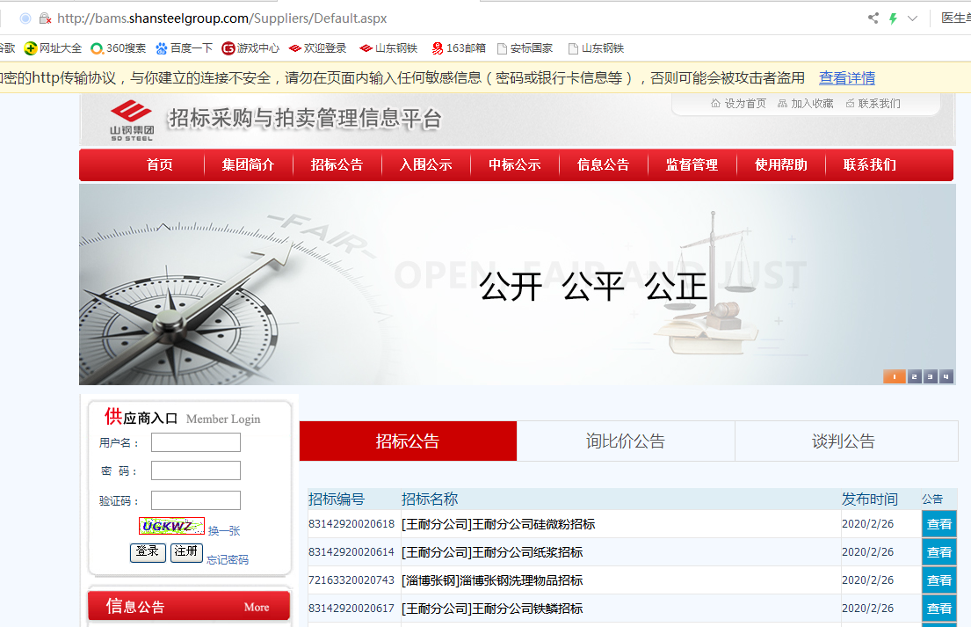

**在上图左侧供应商入口处依次输入用户名、密码、验证码后，点击登录。**

**2 点击“招标文件”后显示如下：**

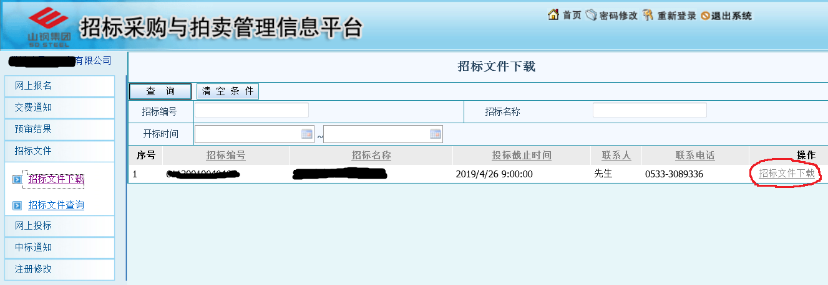

**3点击上图右侧的红色圈定的“招标文件下载”，进入下面界面**

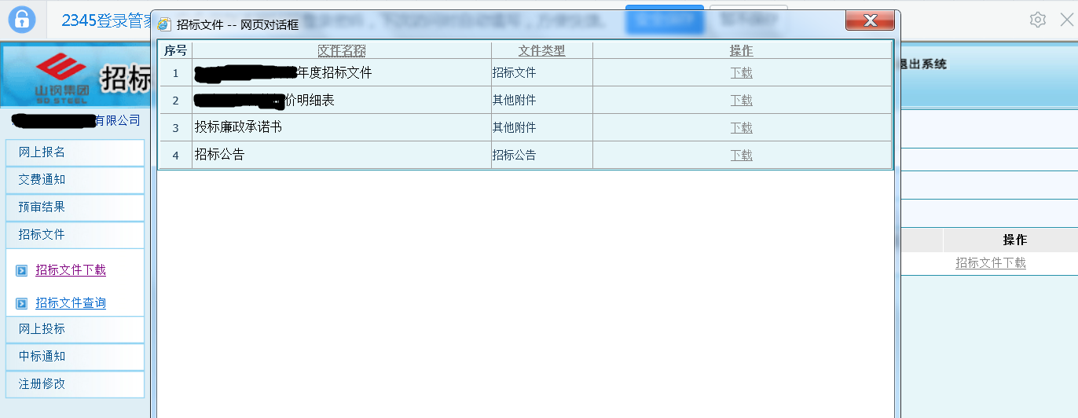

**4 点击上图中的“下载”，下载采购文件，并仔细阅读，报价单需盖章扫描。**

**5点击下图中的“网上投标”，显示如下：**

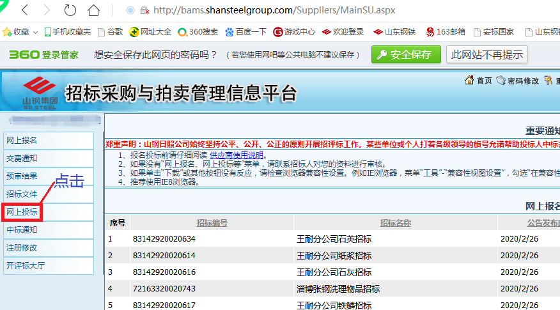

**6点击“投标制作”后，显示如下：**

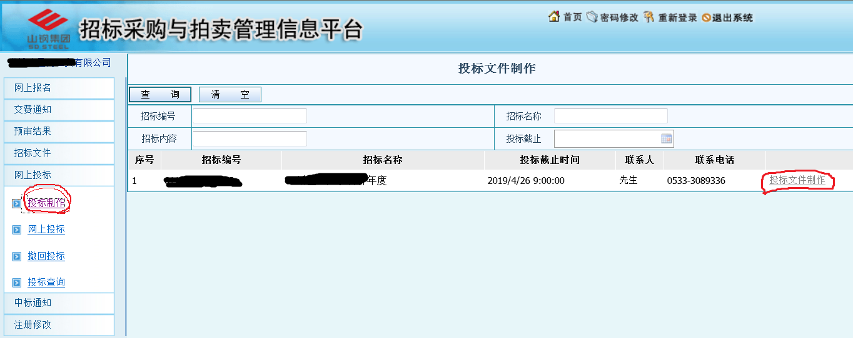

**7 在上图中点击右侧的“投标文件制作”，进入以下界面，并按下图中的步骤依次进行操作：**

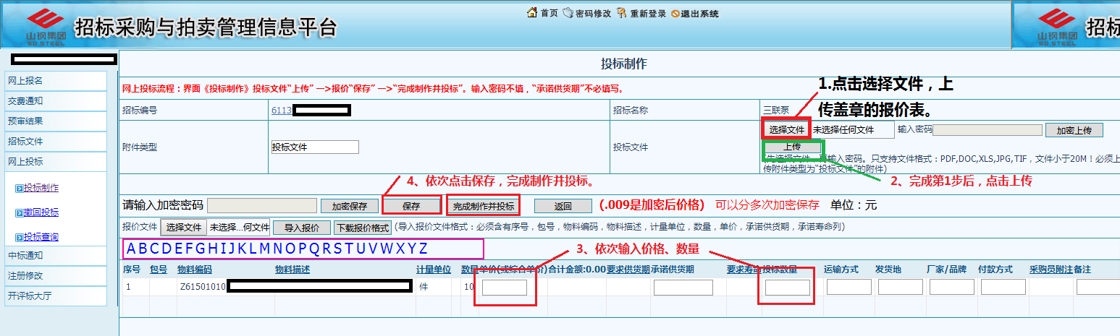**注：第3步只填写“单价”和“数量”两栏；**

**8以上操作完成后，竞价报价流程完成。完成后可点击“投标查询”，查看投标状态。**

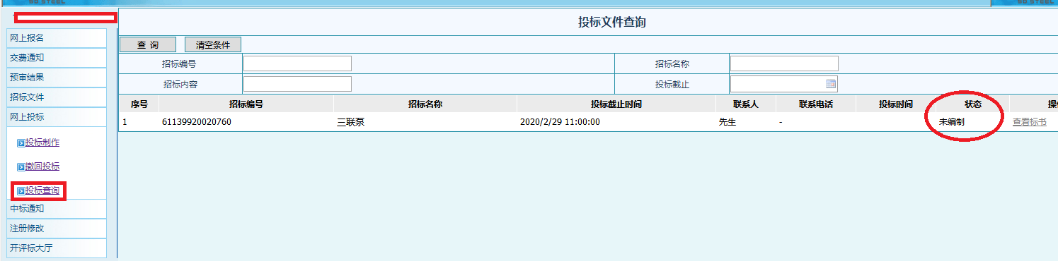

**9若需要重新投标，可点击“撤回投标”，进行重新操作。**

发布人：山东鲁冶项目管理有限公司

发布时间： 2025 年 10 月 11 日